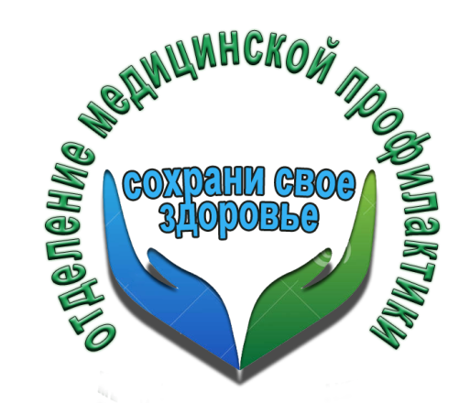Рацион кормящей мамы.
Что можно кушать без опаски сразу же после родов и на протяжении первых месяцев?
Мясо. Оно должно быть в обязательном порядке в рационе кормящей матери. Так, лучше всего поначалу потреблять мясо курицы, индейки. Немного позже можно вводить в рацион мясо скота. Еда должна быть отварной, приготовленной на пару или же тушеной. Жареное мясо в это время не рекомендовано к употреблению. Рыба. Также очень полезный продукт питания, который нужен для роста и развития малыша. Так, в первый месяц женщине нужно кушать исключительно нежирные сорта рыбы – это может быть треска, судак, минтай. Позже можно пробовать и иную рыбку. Молочные продукты. Их нужно также кушать регулярно. Однако предпочтение надо отдать простокваше, творогу в первый месяц жизни крохи. Далее же можно вводить в рацион мамы йогурт, кефир (они жирнее, а поэтому тяжелее для малыша). Не стоит эти продукты смешивать с сахаром, медом, вареньем. В таком случае они легко вызывают газообразование и колики у ребенка. Относительно молока, его нужно пить в ограниченном количестве (ранее же считалось, что это обязательный продукт питания кормящей матери). Крупяные каши. Они полезны не только для мамы, но и для ребеночка. Готовить их лучше путем длительного томления в духовке или на слабом огне в кастрюле с толстым дном. Для вкуса после приготовления каши в нее можно добавить сливки, сметану или масло. Разбираясь, что можно и что нельзя есть кормящей матери, нужно обязательно сказать о яйцах. Это полезный продукт питания. Однако кормящей маме в первые три недели крохи можно без опаски кушать только перепелиные яички. Позже можно понемногу пробовать куриные. Но нужно помнить, что они могут вызвать аллергию у малыша. Овощи. Несомненно, они полезны для организма мамы и ребенка. Однако тут существует много нюансов. В первую очередь нужно сказать о том, что в сыром виде их кушать запрещается. Также поначалу нужно отказаться от бобовых, свеклы, редиса, репы, лука, чеснока, капусты, помидоров, огурцов. Некоторые из этих продуктов вызывают усиленное газообразование, некоторые – аллергические реакции. Фрукты. Нужно отказаться от красных фруктов и ягод. Также в первые месяцы жизни малыша нужно предавать их термической обработке и лучше очищать от кожицы.
Орехи. Можно кушать в умеренном количестве грецкий орех, миндаль, фундук. Хлеб. Свежие хлебобулочные изделия могут вызывать газообразование. Так что от их приема лучше отказаться. Без опаски можно кушать сухое галетное печенье, подсушенный хлеб (однако в умеренном количестве), хлебцы.
Питание мамы в первые месяцы.
Легкие супы на овощном бульоне. Отварное мясо, рыбу нежирных сортов. Гарниры: крупяные каши, овощные пюре из картофеля, кабачка. Подсушенный хлеб. От сырых овощей и фруктов лучше пока отказаться. Можно кушать без опаски запеченные яблоки. Десерты: нежирный творог, галетное печенье. Пить можно некрепкий черный чай, компоты (не из красных ягод-фруктов). Вот в принципе и все, что можно есть без опаски в это время. Однако не стоит огорчаться, настолько строгий режим питания пойдет только на пользу маме и ребенку. Малыша не будет беспокоить все, что связано с продуктами питания, а кормящая мама понемногу начнет приходить в норму после родов.
Второй месяц жизни малыша.
В это время можно пробовать кушать супы на мясных бульонах, вводятся в рацион свежие фрукты и овощи (не красных сортов, ведь они могут вызвать аллергию у крохи). Можно баловать себя кусочком свежего хлеба, выпечкой (в умеренном количестве). Также в это время разрешаются макаронные изделия, неострые сыры, сметана. Можно пробовать кушать тушеную капусту, тушеный лук, зелень. Внимание: рассматривая питание кормящей матери по месяцам, стоит помнить о том, что примерно к трем месяцам жизни крохи женщина должна максимально вернуться к своему привычному рациону. Стоит помнить о том, что ни одно животное в мире во время вскармливания не меняет свой режим питания. Но и в этом утверждении есть одно «но». Это касается только тех женщин, которые всегда вели здоровый образ жизни и питались исключительно полезными продуктами.
Четвертый – седьмой месяц.
После трех месяцев женщина может понемногу пробовать все, к чему она привыкла (полностью исключая вредные продукты питания). Так, в это время можно уже кушать свежий лук, добавлять различные специи, пить травяные чаи (однако ими злоупотреблять не рекомендуется, так как они могут вызывать аллергические реакции).
Седьмой – двенадцатый месяц.
К первому году жизни ребенка кормящая мать может полностью вернуться к своему привычному рациону. Так, постепенно можно вводить такие ранее запрещенные продукты питания, как бобовые, цитрусовые, натуральный шоколад, чеснок, мед, свинина и иные жирные сорта мяса.
Кормите своего малыша грудью!

Врач ГУЗ «Липецкая РБ» Е.В.Мартынова.

